


Semana 1

Desarrollo Backend II (PBY2202)
Formato de respuesta

Nombre estudiante: | Francisca Valenzuela Canquil
Asignatura: Desarrollo Backend II | Carrera: Analista Programador Computacional
Profesor: Marcelo Zepeda | Fecha: 25/05/2026

Descripción de la actividad

En esta primera semana, realizarás una actividad formativa grupal (2 a 3 integrantes), llamada "Utilizando estrategias y configuración de frameworks de seguridad en backend", donde deberás analizar las diferentes estrategias de implementación de frameworks de seguridad y seleccionar la más adecuada según los requerimientos de un cliente específico. Además, tendrás que configurar el framework de seguridad seleccionado en la aplicación backend, asegurando la protección de los componentes frente a amenazas conocidas y siguiendo buenas prácticas y estándares de la industria.

Instrucciones específicas
Para el desarrollo de la actividad formativa de esta semana, deberás realizar los siguientes pasos:

Paso 1: Análisis de estrategias de implementación de frameworks de seguridad Spring Security
Lectura de caso

Revisa detalladamente el código del backend proporcionado de "LETRAS & PAPELES", identificando los puntos críticos en términos de seguridad y las necesidades específicas del cliente.

Identificación de amenazas y requerimientos de seguridad

- Amenazas potenciales:

  - Accesos no autorizados a datos sensibles de clientes y operaciones.

  - Ataques de inyección SQL, XSS, CSRF y otros ataques comunes.

- Requerimientos de seguridad:

  - Implementar autenticación y autorización seguras para usuarios y empleados.

  - Monitorear y registrar actividades sospechosas.

Análisis de estrategias de implementación Autenticación
Revisa detalladamente el código del backend, identificando los puntos críticos en términos de seguridad y las necesidades específicas que debes abordar en esta asignatura, te sugiero abordar los siguientes puntos:
- Identificación de requerimientos de autenticación:

  - Tipos de usuarios: define claramente los diferentes tipos de usuarios que interactuarán con el sistema (clientes, empleados, gerentes).
  - Nivel de seguridad necesario: determina el nivel de seguridad requerido para cada tipo de usuario. Por ejemplo, las cuentas de gerentes pueden requerir medidas de seguridad más robustas.
- Exploración de métodos de autenticación

  - Autenticación con nombre de usuario y contraseña

  - En memoria

  - Base de datos (JDBC):

  - LDAP

  - Autenticación basada en tokens (JWT)

- Selección de la estrategia de autenticación

  - Nuestro cliente, requiere que, para esta implementación inicial, se implemente lo que sería “Autenticación con nombre de usuario y contraseña”.
  - Justificación: basándote en el análisis, explica por qué el método escogido está alineado con los requerimientos del proyecto desarrollado en "Desarrollo Backend

I" y cómo responde a los objetivos específicos planteados en esta asignatura, "Desarrollo Backend II".

Paso 2: Configura el Framework de Seguridad y Aplica el Método de Autenticación Seleccionado
- Integración del framework

  - Integra el framework de seguridad seleccionado en el backend proporcionado.

  - Añade las dependencias necesarias al proyecto y realiza la configuración básica.

- Implementación de la estrategia de seguridad

  - Configura los mecanismos de autenticación y autorización según la estrategia seleccionada.
  - Implementa la autenticación segura, “Autenticación con nombre de usuario y contraseña”.

Preguntas de apoyo

Para apoyarte en tu análisis de proyecto, guíate por las siguientes preguntas:

- ¿Cuáles son las principales amenazas de seguridad que enfrenta el backend reutilizado del proyecto desarrollado en "Desarrollo Backend I" y cómo pueden impactar su funcionalidad y objetivos?
- ¿Qué estrategias de seguridad son más apropiadas para mitigar estas amenazas en el contexto de una aplicación backend?
- ¿Qué framework de seguridad se adapta mejor a los requerimientos del proyecto y por qué?
- ¿Cómo implementaste la autenticación y autorización para los diferentes roles en el framework seleccionado utilizando Spring Security?
- ¿Qué medidas adicionales implementaste para asegurar el cumplimiento de normativas de protección de datos aplicables?

Paso 3: Documentación y entrega

Elabora, en este documento, un informe detallado que describa el proceso de análisis y configuración realizado. Este deberá incluir:
- Análisis de las estrategias de implementación y justificación de la selección realizada.
- Descripción paso a paso de la configuración del framework de seguridad.
- Explicación de cómo la configuración realizada protege los componentes backend frente a las amenazas identificadas.

Entrega

Deja tus evidencias a partir de esta parte:

Análisis y selección de la estrategia y framework de seguridad (Paso 1):

. Importancia de la Seguridad y Protección de Datos

En el contexto del minimarket "LETRAS & PAPELES", la seguridad del backend es un pilar fundamental para resguardar la información sensible (datos de clientes y finanzas). Una mala configuración impacta negativamente la confidencialidad (exposición de claves), la integridad (manipulación de inventario) y la disponibilidad del sistema. Además, implementar seguridad robusta es vital para cumplir con la Ley N° 19.628 sobre Protección de la Vida Privada (Chile), cuyo artículo 11 obliga a adoptar medidas de seguridad para el tratamiento de datos personales, y el Proyecto de Ley de Datos Personales (Boletín 11.144) que fortalece estas obligaciones. Para sistemas con transacciones, aplica también PCI-DSS (Payment Card Industry Data Security Standard), evitando filtraciones y protegiendo la reputación corporativa.

2. Identificación de Amenazas y Puntos Críticos

Al analizar el código base (controladores REST expuestos), se identifican las siguientes amenazas:

Autenticación Rota: Operaciones críticas (como POST /api/productos) están abiertas al público.

Exposición de Datos Sensibles: La entidad Usuario no contempla encriptación de contraseñas.

Ataques de Inyección SQL, XSS y CSRF: El sistema es susceptible a manipulaciones externas al carecer de una barrera perimetral.

Puntos Críticos Justificados: Las rutas de gestión (inventario, ventas y usuarios) son puntos críticos que requieren protección estricta porque manejan la lógica de negocio central, y solo deben ser operadas por personal con el nivel de autoridad adecuado.

3. Análisis y Justificación de la Estrategia

Tras evaluar opciones como autenticación en memoria (inviable en producción) y JWT (excede los requerimientos iniciales), se seleccionó la Autenticación con nombre de usuario y contraseña respaldada por la Base de Datos (JDBC).

Justificación: Esta estrategia se integra orgánicamente con la arquitectura construida en "Desarrollo Backend I" (utilizando las entidades Usuario y Rol ya mapeadas con JPA). Permite establecer una estructura de Control de Acceso Basado en Roles (RBAC) donde los clientes tienen accesos de lectura/carrito, los empleados gestionan el inventario, y los gerentes poseen control administrativo total.

Guía de configuración y explicación de la implementación (Paso 2):

- Configuración del Framework Paso a Paso
Para materializar la arquitectura de seguridad, se integró Spring Security siguiendo este proceso:

- Paso 1: Dependencias. Se añadió spring-boot-starter-security en el archivo pom.xml para habilitar la cadena de filtros de seguridad.

- Paso 2: Encriptación. Se configuró un Bean de BCryptPasswordEncoder para encriptar las contraseñas con un factor de trabajo robusto.

- Paso 3: Servicio de Autenticación. Se creó CustomUserDetailsService (implementando UserDetailsService) que consulta el UsuarioRepository para validar identidades usando Spring Data JPA, y la clase CustomUserDetails para cargar los roles (GrantedAuthority).

- Paso 4: Cadena de Filtros. Se construyó el SecurityFilterChain en la clase SecurityConfig para definir las reglas de acceso por ruta.

- Definición de Endpoints y Autorización

La autorización jerárquica se implementó aplicando el principio de mínimo privilegio:

- Rutas Públicas (permitAll): /public/ y /h2-console/.

- Rutas Autenticadas (authenticated): Lectura del catálogo (GET /api/productos/).

- Rutas Restringidas (hasAnyRole / hasRole): El carrito está disponible para todos los roles registrados; inventario y creación de productos para EMPLEADO y GERENTE; mientras que la administración de usuarios y eliminación de registros (DELETE) se reservó estrictamente para el GERENTE.

- Explicación de la Protección contra Amenazas

La configuración realizada protege los componentes del backend de la siguiente manera:

- Contra Inyección SQL: Se mitiga completamente al delegar la búsqueda de usuarios a usuarioRepository.findByUsername(), el cual utiliza consultas preparadas (Prepared Statements) de JPA que escapan los caracteres automáticamente.

- Contra Exposición de Datos Sensibles: La implementación obligatoria de BCrypt aplica un salt aleatorio, previniendo ataques de fuerza bruta y protegiendo las credenciales incluso si la base de datos es comprometida. Adicionalmente, se corrigió una brecha crítica en UsuarioServiceImpl: el método save() ahora codifica automáticamente la contraseña con BCrypt antes de persistir el usuario (if !password.startsWith("$2a$")), garantizando que ningún usuario creado en tiempo de ejecución quede con contraseña en texto plano.
- Contra XSS (Cross-Site Scripting): Se configuraron tres capas de protección en el bloque .headers() de SecurityConfig: (1) Content-Security-Policy (CSP) con directiva "default-src ‘self’" que impide la carga y ejecución de scripts externos o inyectados, bloqueando XSS reflejado y almacenado; (2) X-XSS-Protection: 1; mode=block, configurado mediante XXssProtectionHeaderWriter.HeaderValue.ENABLED_MODE_BLOCK, que activa la detección nativa del navegador y bloquea la página ante un ataque detectado; (3) X-Content-Type-Options: nosniff (activo por defecto en Spring Security 6), que previene ataques de MIME-sniffing que podrían ejecutar scripts disfrazados de otros tipos de contenido.

- Contra CSRF y Clickjacking: Dado que es una API stateless, se deshabilitó CSRF intencionalmente para la funcionalidad REST (práctica estándar en APIs sin estado de sesión). Como mitigación compensatoria se configuraron múltiples cabeceras de seguridad: frameOptions.sameOrigin() bloquea Clickjacking restringiendo el embedding a mismo origen; la CSP definida previene inyección de scripts; y X-XSS-Protection actúa como barrera adicional en navegadores. En aplicaciones con formularios HTML tradicionales, se debería mantener CSRF habilitado con tokens sincrónicos.

(Nota: Enlace al repositorio de GitHub con el proyecto funcional: https://github.com/Francisca-Valenzuela/-Exp1_S2_Grupo7.git)

Paso 4: Este documento Word deberás subirlo al repositorio GitHub (sin comprimir). Si no has creado tu cuenta aún, puedes hacerlo a través del siguiente enlace:
https://github.com/

Figura 1

Repositorio en GitHub
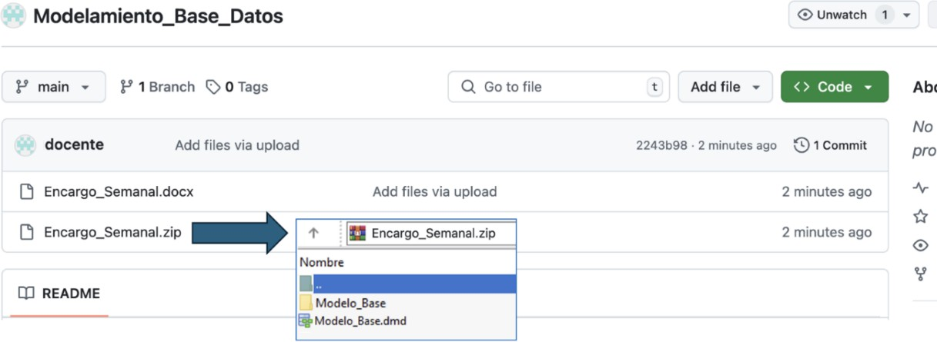

Nota. Ejemplo genérico de archivos cargados en el repositorio GitHub. GitHub (s.f.). GitHub.
https://github.com/

Paso 5: Posteriormente, desde el repositorio, deberás generar un enlace de tu proyecto:

Figura 2

Enlace de proyecto GitHub
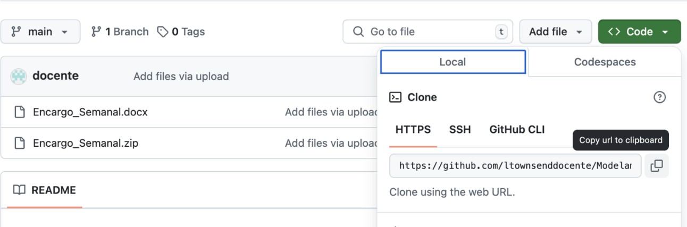

Nota. Ejemplo genérico de donde se extrae un enlace en GitHub. GitHub (s.f.). GitHub.
https://github.com/

Paso 6: Finalmente, deberás subir al AVA este documento Word sin comprimir y el enlace de tu repositorio GitHub en la sección “Entrega”.

Figura 3

Visualización de entrega en el AVA
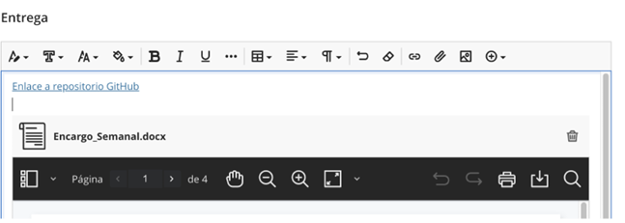



Reservados todos los derechos Fundación Instituto Profesional Duoc UC. No se permite copiar, reproducir, reeditar, descargar, publicar, emitir, difundir, de forma total o parcial la presente obra, ni su incorporación a un sistema informático, ni su transmisión en cualquier forma o por cualquier medio (electrónico, mecánico, fotocopia, grabación u otros) sin autorización previa y por escrito de Fundación Instituto Profesional Duoc UC La infracción de dichos derechos puede constituir un delito contra la propiedad intelectual.

